Совет сельского поселения Мурапталовский сельсовет муниципального района Куюргазинский район Республики Башкортостан
28 созыва

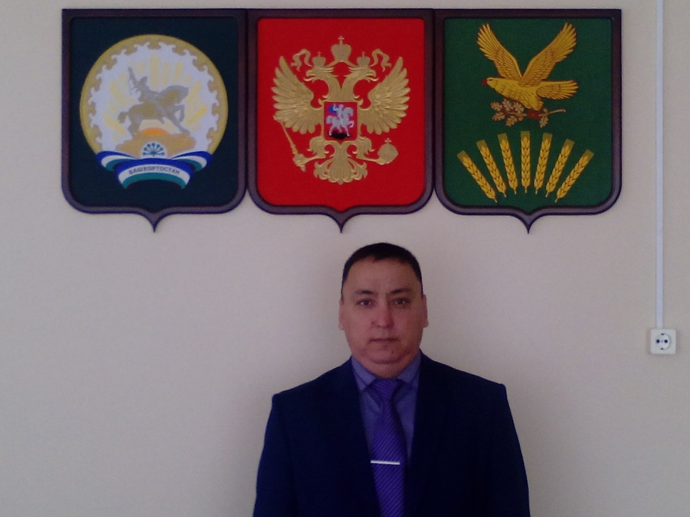

Председатель Совета сельского поселения Кинжалеев Аскар Исатович – 30.06.1979г.р., образование - высшее, окончил в 2008 году БАГСУ при Президенте Республики Башкортостан, работает с 28 сентября 2015 года.. Депутат Якутовского двухмандатного избирательного округа, телефон 8(34757) 63-1-23. Проживает в с.Новомурапталово, женат, двое детей.

ДЕПУТАТЫ СОВЕТА СЕЛЬСКОГО ПОСЕЛЕНИЯ

Новомурапталовский пятимандатный избирательный округ
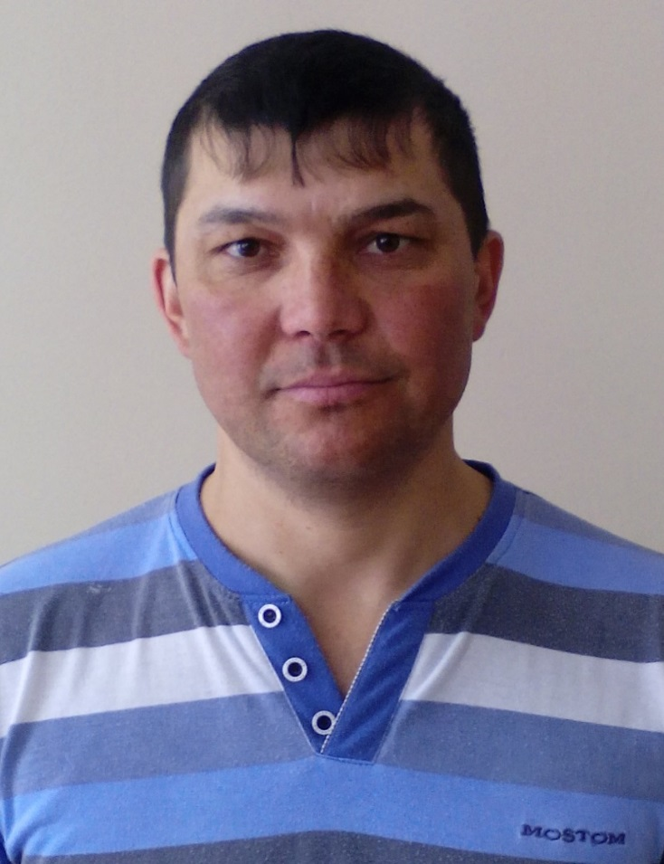

Абдульманов Азат Маратович – 20.07.1981 г., татарин, образование среднее профессиональное, окончил в 2002 году Стерлитамакский сельскохозяйственный техникум. Работает Заведующий фермой СПК им.Кирова. Проживает в с.Новомурапталово, женат, трое детей.

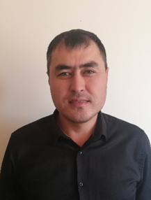

Кинзягулов Азат Ахтямович – 19.10.1985г., татарин, образование высшее, окончил ФГОУ ВПО Башкирский государственный аграрный университет в 2008 году. Работает главным агрономом СПК им.Кирова. Проживает в с.Новомурапталово, женат, двое детей.
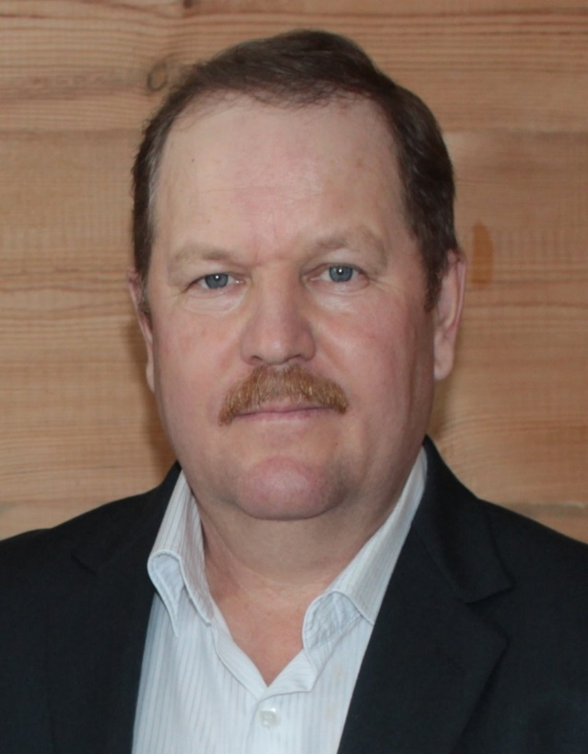

Исхаков Ильфат Мэлсович – 22.08.1965г., татарин, образование среднее специальное. Окончил в 1987 году Покровский совхоз техникум. Работает заведующим центральным складом в СПК им.Кирова. Проживает в с.Новомурапталово, женат, двое детей.

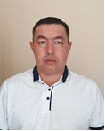
Галиев Ильгиз Ильфатович – 06.10.1981г., татарин, Среднее профессиональное образование в 2001 году окончил Кумертауский горный колледж, техническое обслуживание и ремонт автомобильного транспорта, техник. Работает Мастером Мурапталовского комплексного участока ПАО «Газпром газораспределение Уфа» филиал в г.Кумертау. Проживает в с.Новомурапталово, женат, трое детей.

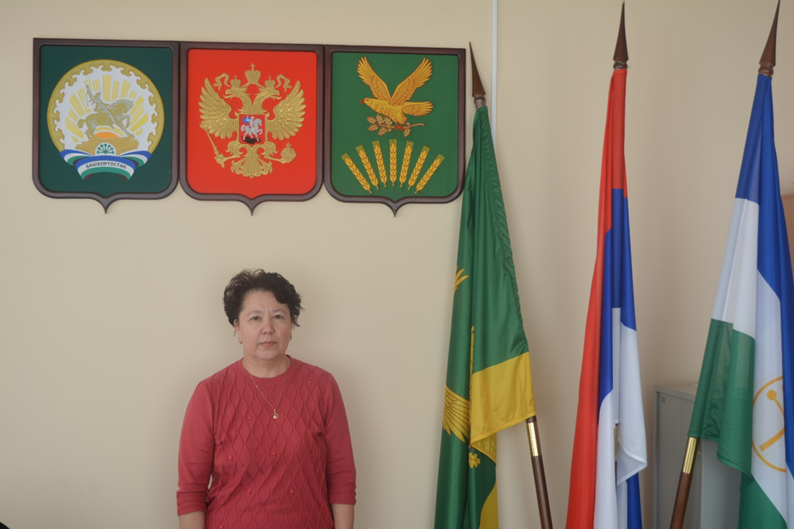

Шамсутдинова Гулькай Хуснетдиновна – 28.01.1967г.р., башкирка, образование высшее. Окончила в 1988 году СГПИ. Работает директором МБОУ СОШ им.Б.Бикбая с.Новомурапталово. Проживает в с.Якутово, замужем, двое детей.
Аксаровский трехмандатный избирательный округ
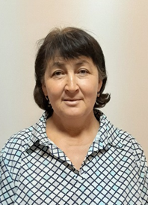

Хамитова Гульназ Финиратовна – 16.04.1969., образование Среднее профессиональное, Башкирский республиканский культурно-просветительное училище в 1990 году. Работает Зав.художественно-постановочной частью в филиале МАУ РДК «Йэшлек» Мурапталовский СДК. Проживает в д.Старомурапталово, замужем, один ребенок.
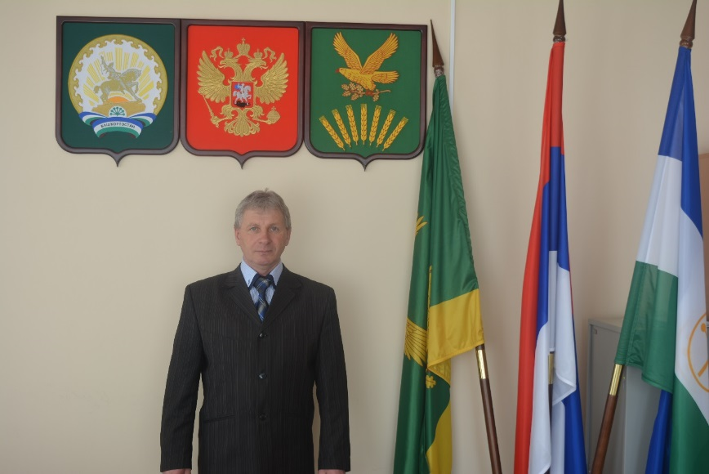
Иванов Иван Павлович – 18.02.1964г., русский, образование высшее, окончил в 2001 году Оренбургский государственный университет. Работает бригадиром в СПК имени Кирова. Проживает в д. Юшатырка, женат, двое детей.
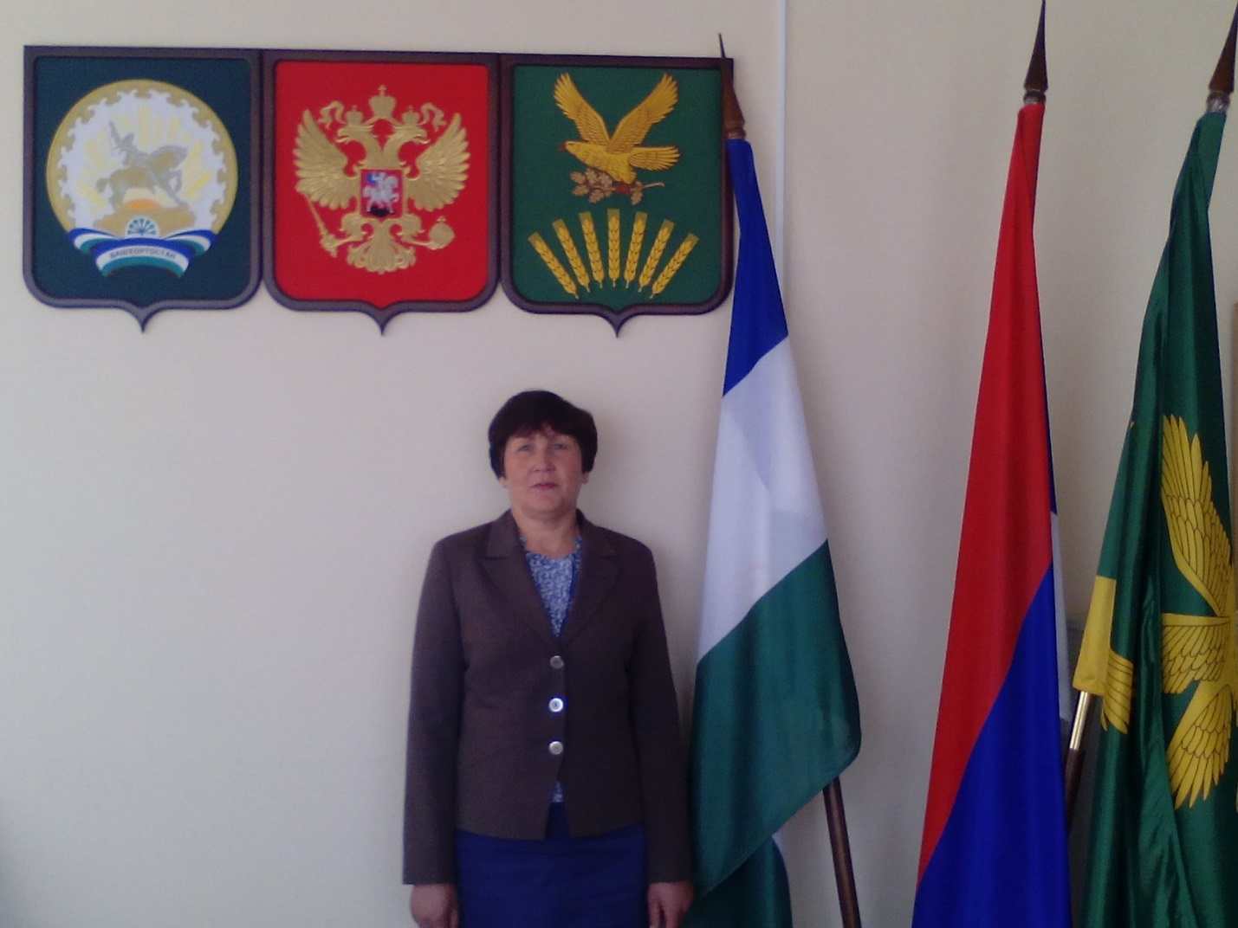

Искандарова Рида Ибатовна - 07.04.1964г., башкирка, образование высшее, окончила в 1985 году БГПУ. Работает директором МБОУ ООШ д.Аксарово. Проживает в д.Аксарово, не замужем, один ребенок.

Якутовский двухмандатный избирательный округ

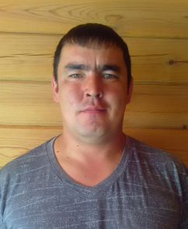

Азнабаев Айнур Фанилевич- 05.06.1989г.р., образование Среднее профессиональное, Кумертауский горный колледж в 2010 году. Работает Бригадиром бригады №4-5 СПК им.Кирова. Проживает в д.Новокалтаево, женат, двое детей.

